Questions de cours :

1 – Donner la définition du PFS (Ecriture avec torseur + explication)?

2 – Donner les règles induites par le PFS pour une construction graphique ?

3 – Quelles conclusions peut-on tirer d’un système soumis à 2 actions extérieures ?

Applications :

Exercice 1 :

Dans un repère R(O,x,y,z) on considère un solide 1 soumis aux actions mécaniques extérieures suivantes: (Unités : Longueurs en millimètres, forces en newtons.)

- Action de la pesanteur sur 1 modélisable au centre de gravité G par le torseur :

$\left\{T(\text{pes}→1)\right\}={\left\{\begin{matrix}\begin{matrix}0 \\ 0 \\ −\text{50}\end{matrix} & \begin{matrix}0 \\ 0 \\ 0\end{matrix}\end{matrix}\right\}}_{R}$avec $\vec{\text{CG}} \left(0,\text{10},0\right)$

- Action de 3 sur 1 modélisable au point B par le torseur:

$\left\{T(3→1)\right\}={\left\{\begin{matrix}\begin{matrix}−\text{10} \\ 0 \\ \text{30}\end{matrix} & \begin{matrix}0 \\ 0 \\ 0\end{matrix}\end{matrix}\right\}}_{R}$ avec $\vec{\text{CB}} \left(−\text{20},0,\text{50}\right)$

- Action de 4 sur 1 modélisable au point C par le torseur:

$$\left\{T(4→1)\right\}={\left\{\begin{matrix}\begin{matrix}\text{Xc} \\ \text{Yc} \\ \text{Zc}\end{matrix} & \begin{matrix}\text{Lc} \\ \text{Mc} \\ \text{Nc}\end{matrix}\end{matrix}\right\}}_{R}$$

On suppose que l’ensemble est en équilibre sous l’action de ces forces extérieures.

Questions :

1. Exprimer ces torseurs au point C.
2. Déterminer les inconnues Xc, Yc Zc, Lc, Mc et Nc

Exercice 2 Support utilisé : presse pneumatique
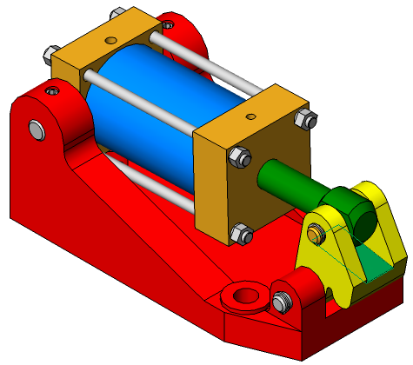
Objectif : On cherche à déterminer quelle sera l’action de la pince 2 sur la pièce bridée.

Questions :

1 - Calculer $\left\|\vec{P} \text{air}→\text{piston}\text{10}\right\|$
p = 6 bars ; Øpiston = 40mm.

Donner la formule avec les unités puis faire l’application numérique.

2 - Isoler {7+10}
Cet ensemble est en équilibre.
- Placer les actions mécaniques sur le schéma
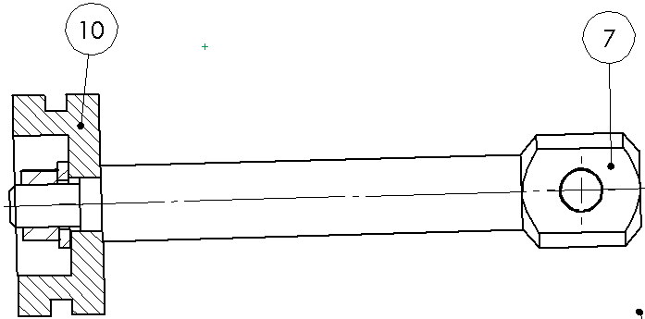
A
P
- Compléter le tableau
Forces ext | Point d’application | Droite d’action (Direction) | Sens | Norme en N

3 - isoler (2)
- Faire le bilan des actions mécaniques extérieures (Compléter le tableau)
Remarque : la liaison en C entre (2) et la pièce à serrer est une ponctuelle
Forces ext. | Point d’application | Droite d’action (Direction) | Sens | Norme en N

- Plaçer les droites d’action en les nommant et le(s) action(s) mécanique(s) connue(s) sur le schéma
A
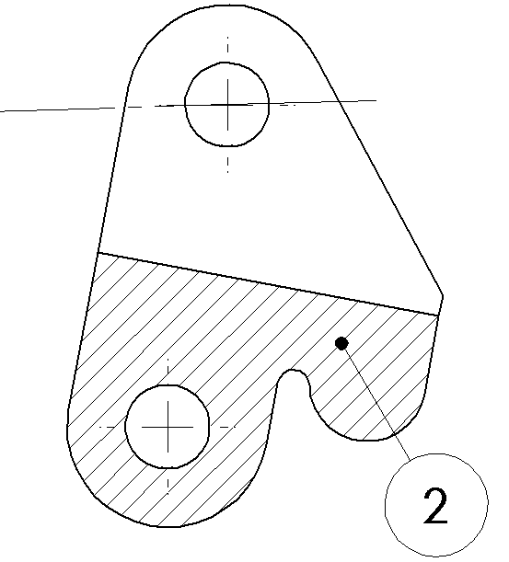
- Tracer le triangle des forces
B
C
Echelle : 1 cm = 150N

- Donner les valeurs numériques des actions mécaniques.

